Унифицированная форма № КО-4

Утверждена постановлением Госкомстата

России от 18.08.98 г. № 88

|  |  |  |  |
| --- | --- | --- | --- |
|  | | | Код |
| Форма по ОКУД | | | 0310004 |
| ООО «Компания» | по ОКПО | | 12345678 |
| организация |  | |  |
| - | |  |
| структурное подразделение | |  |  |

[**КАССОВАЯ КНИГА**](http://blanki.ucoz.ru/news/2010-01-30-49)

|  |  |  |  |  |
| --- | --- | --- | --- | --- |
| на | апрель |  | 2025 | г. |

Образец 3, 5, 7, 9 и т. д. страниц формы № КО-4

|  |  |  |  |  |  |  |  |
| --- | --- | --- | --- | --- | --- | --- | --- |
| Касса за « | 10 | » | апреля |  | 2025 | г. Лист | 15 |

|  |  |  |  |  |  |  |  |  |  |  |  |  |  |  |  |  |  |  |
| --- | --- | --- | --- | --- | --- | --- | --- | --- | --- | --- | --- | --- | --- | --- | --- | --- | --- | --- |
| ПОЛЕ ДЛЯ ПОДШИВКИ | Номер доку- мента | От кого получено или кому выдано | Номер корреспонди- рующего счета, субсчета | Приход,  руб. коп. | Расход,  руб. коп. | Линия отреза |  | Номер доку- мента | | От кого получено или кому выдано | | Номер корреспонди- рующего счета, субсчета | | | Приход,  руб. коп. | Расход,  руб. коп. | | |
| 1 | 2 | 3 | 4 | 5 |  | 1 | | 2 | | 3 | | | 4 | 5 | | |
| Остаток на начало дня | | | 10500 | Х |  |  | |  | |  | | |  |  | | |
| 16 | Звягина С.Е. | 71 |  | 3000 |  |  | |  | |  | | |  |  | | |
| 20 | Антонов И.Н. | 70 |  | 20000 |  |  | |  | |  | | |  |  | | |
| 21 | ИП Крылов А.В. | 62 | 13000 |  |  |  | |  | |  | | |  |  | | |
| 34 | ООО «Фрегат» | 62 | 27000 |  |  |  | |  | |  | | |  |  | | |
| 35 | ООО «Крит» | 62 | 15000 |  |  |  | |  | |  | | |  |  | | |
|  |  |  |  |  |  |  | |  | |  | | |  |  | | |
|  |  |  |  |  |  |  | |  | |  | | |  |  | | |
|  |  |  |  |  |  | Итого за день | | | | | | | 55000 | 23000 | | |
|  |  |  |  |  |  |
|  |  |  |  |  |  | Остаток на конец дня | | | | | | | 42500 | Х | | |
|  |  |  |  |  |  |
|  |  |  |  |  |  | в том числе на заработную плату, выплаты социального характера и стипендии | | | | | | | - | Х | | |
|  |  |  |  |  |  |
|  |  |  |  |  |  |  | | | | | | | | | | |
|  |  |  |  |  |  |
|  |  |  |  |  |  | Кассир | | |  | |  | Симакина А.С. | | | |  |
|  |  |  |  |  |  |  | | | подпись | |  | расшифровка подписи | | | |  |
|  |  |  |  |  |  | Записи в кассовой книге проверил и документы в количестве | | | | | | | | | | |
|  |  |  |  |  |  |  | три | | | | | | | приходных и | | |
|  |  |  |  |  |  |  | прописью | | | | | | |  | | |
|  |  |  |  |  |  |  | два | | | | | | | расходных | | |
|  |  |  |  |  |  |  | прописью | | | | | | |  | | |
|  |  |  |  |  |  | получил. | | | | | | | | | | |
| Перенос | | | 55000 | 23000 |  | Бухгалтер | | |  | |  | Никитина В.И. | | |  | |
|  | | |  |  |  |  | | | подпись | |  | расшифровка подписи | | |  | |

Образец 4, 6, 8, 10 и т. д. страниц формы № КО-4

|  |  |  |  |  |  |  |  |
| --- | --- | --- | --- | --- | --- | --- | --- |
| Касса за « | 11 | » | апреля |  | 2025 | г. Лист | 16 |

|  |  |  |  |  |  |  |  |  |  |  |  |  |  |  |  |  |  |  |
| --- | --- | --- | --- | --- | --- | --- | --- | --- | --- | --- | --- | --- | --- | --- | --- | --- | --- | --- |
| ПОЛЕ ДЛЯ ПОДШИВКИ | Номер доку- мента | От кого получено или кому выдано | Номер корреспонди- рующего счета, субсчета | Приход,  руб. коп. | Расход,  руб. коп. | Линия отреза |  | Номер доку- мента | | От кого получено или кому выдано | | Номер корреспонди- рующего счета, субсчета | | | Приход,  руб. коп. | Расход,  руб. коп. | | |
| 1 | 2 | 3 | 4 | 5 |  | 1 | | 2 | | 3 | | | 4 | 5 | | |
| Остаток на начало дня | | | 42500 | Х |  |  | |  | |  | | |  |  | | |
| 38 | ИП Уткин К.В. | 62 | 17000 |  |  |  | |  | |  | | |  |  | | |
| 39 | ООО «Свет» | 62 | 13000 |  |  |  | |  | |  | | |  |  | | |
| 43 | Кирова В.К. | 71 |  | 1000 |  |  | |  | |  | | |  |  | | |
| 44 | Беляев М.Г. | 70 |  | 18000 |  |  | |  | |  | | |  |  | | |
|  |  |  |  |  |  |  | |  | |  | | |  |  | | |
|  |  |  |  |  |  |  | |  | |  | | |  |  | | |
|  |  |  |  |  |  |  | |  | |  | | |  |  | | |
|  |  |  |  |  |  | Итого за день | | | | | | | 30000 | 19000 | | |
|  |  |  |  |  |  |
|  |  |  |  |  |  | Остаток на конец дня | | | | | | | 53500 | Х | | |
|  |  |  |  |  |  |
|  |  |  |  |  |  | в том числе на заработную плату, выплаты социального характера и стипендии | | | | | | | - | Х | | |
|  |  |  |  |  |  |
|  |  |  |  |  |  |  | | | | | | | | | | |
|  |  |  |  |  |  |
|  |  |  |  |  |  | Кассир | | |  | |  | Симакина А.С. | | | |  |
|  |  |  |  |  |  |  | | | подпись | |  | расшифровка подписи | | | |  |
|  |  |  |  |  |  | Записи в кассовой книге проверил и документы в количестве | | | | | | | | | | |
|  |  |  |  |  |  |  | два | | | | | | | приходных и | | |
|  |  |  |  |  |  |  | прописью | | | | | | |  | | |
|  |  |  |  |  |  |  | два | | | | | | | расходных | | |
|  |  |  |  |  |  |  | прописью | | | | | | |  | | |
|  |  |  |  |  |  | получил. | | | | | | | | | | |
| Перенос | | | 30000 | 19000 |  | Бухгалтер | | |  | |  | Никитина В.И. | | |  | |
|  | | |  |  |  |  | | | подпись | |  | расшифровка подписи | | |  | |

|  |  |  |
| --- | --- | --- |
| В этой книге пронумеровано и прошнуровано | 55 | листов. |

М. П. (штампа)

|  |  |  |  |  |  |
| --- | --- | --- | --- | --- | --- |
| Руководитель организации | Генеральный директор |  |  |  | Петров В.И. |
|  | должность |  | подпись |  | расшифровка подписи |

|  |  |  |  |
| --- | --- | --- | --- |
| Главный бухгалтер |  |  | Никитина В.И. |
|  | подпись |  | расшифровка подписи |

|  |  |  |  |  |  |  |
| --- | --- | --- | --- | --- | --- | --- |
| « |  | » |  |  | 2025 | г. |

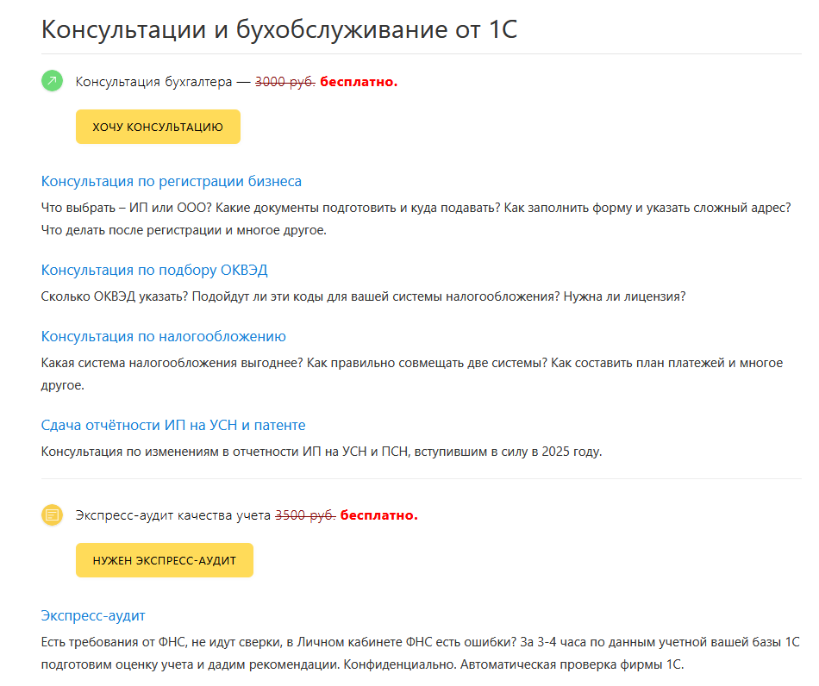

|  |  |
| --- | --- |
| → | [Оставьте заявку на сайте Малый бизнес](https://www.malyi-biznes.ru/specpredlozheniya/) |
|  | или перезвоните +7 499 976-15-11 (с 9:15 до 18:00 Мск, будние дни) |